22.06.2025 | 10:00  Gottesdienst für alle Generationen  Gottesdienst für alle Generationen am 22. Juni 2025, um 10:00 Uhr im Christus-Pavillon Volkenroda  Herzliche Einladung zum Gottesdienst für alle Generationen am kommenden Sonntag, den 22. Juni 2025, um 10:00 Uhr im Christus-Pavillon Volkenroda! Geeignet für Alleinerziehende und Familien, Kinder und Erwachsene, für Großeltern, Onkels und Tanten und überhaupt für alle. Mit einem Kinder-Projekt-Chor und einem Gospel-Chor. In Kooperation mit der Kirche Kunterbunt. |  | 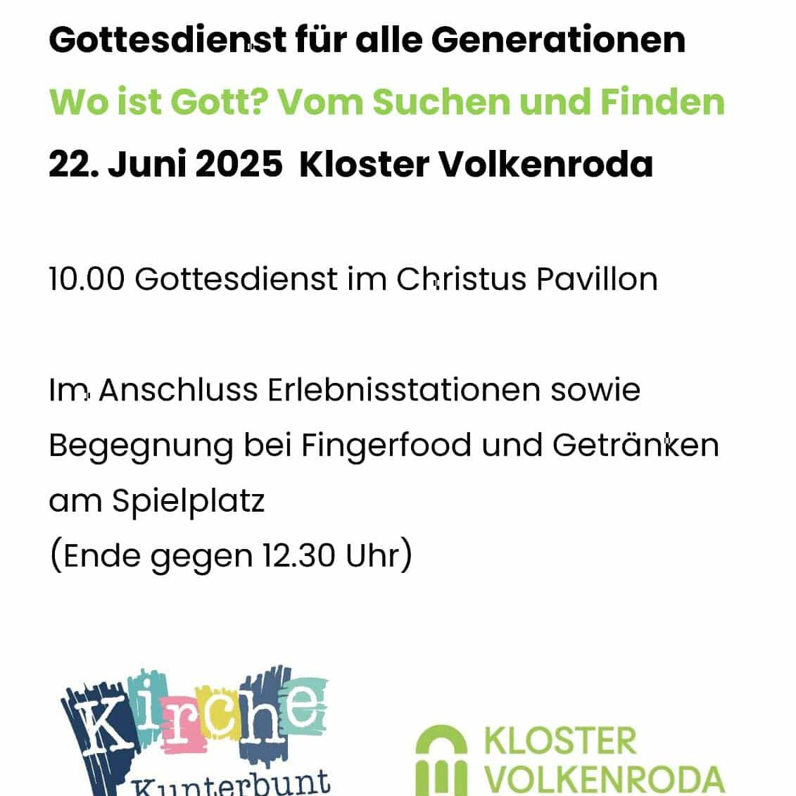    Hier anmelden

